МИНИСТЕРСТВО НАУКИ И ВЫСШЕГО ОБРАЗОВАНИЯ РОССИЙСКОЙ ФЕДЕРАЦИИ

ФЕДЕРАЛЬНОЕ ГОСУДАРСТВЕННОЕ АВТОНОМНОЕ  
ОБРАЗОВАТЕЛЬНОЕ УЧРЕЖДЕНИЕ ВЫСШЕГО ОБРАЗОВАНИЯ  
«Санкт-Петербургский национальный исследовательский университет  
информационных технологий, механики и оптики»

ФАКУЛЬТЕТ ПРОГРАММНОЙ ИНЖЕНЕРИИ И   
КОМПЬЮТЕРНОЙ ТЕХНИКИ

**ОТЧЁТ**  
ПО ЛАБОРАТОРНОЙ РАБОТЕ №4

по дисциплине  
«ИНФОРМАТИКА»  
Вариант № 7

**Выполнил:**Студент группы P3114  
Минкова Алина Андреевна  
**Преподаватель:**Машина Екатерина Алексеевна



Санкт-Петербург, 2022

СОДЕРЖАНИЕ

ЗАДАНИЕ 2

ОСНОВНЫЕ ЭТАПЫ ВЫЧИСЛЕНИЯ 2

ВЫВОД 8

СПИСОК ЛИТЕРАТУРЫ 8

ЗАДАНИЕ  
Вариант 7 (Вторник, XML 🡪 JSON)  
  
Обязательное задание: написать программу на языке Python 3.x, которая бы осуществляла парсинг и конвертацию исходного файла в новый. Нельзя использовать готовые библиотеки, в том числе регулярные .выражения в Python и библиотеки для загрузки XML-файлов.  
Доп.зад. 1: Найти готовые библиотеки, осуществляющие аналогичный парсинг и конвертацию файлов. Переписать исходный код, применив найденные  
библиотеки. Регулярные выражения также нельзя использовать. Сравнить полученные результаты и объяснить их сходство/различие.  
Доп.зад. 2: Переписать исходный код, добавив в него использование регулярных выражений. Сравнить полученные результаты и объяснить их сходство/различие.  
Доп.зад. 3: Используя свою исходную программу из обязательного задания, программу из дополнительного задания №1 и программу из дополнительного задания №2, сравнить стократное время выполнения парсинга + конвертации в цикле. Проанализировать полученные результаты и объяснить их сходство/различие.  
Доп.зад. 4: Переписать исходную программу, чтобы она осуществляла парсинг и конвертацию исходного файла в любой другой формат (кроме JSON, YAML, XML, HTML): PROTOBUF, TSV, CSV, WML и т.п. Проанализировать полученные результаты, объяснить особенности использования формата.

ОСНОВНЫЕ ЭТАПЫ ВЫЧИСЛЕНИЯ  
Ввод:  
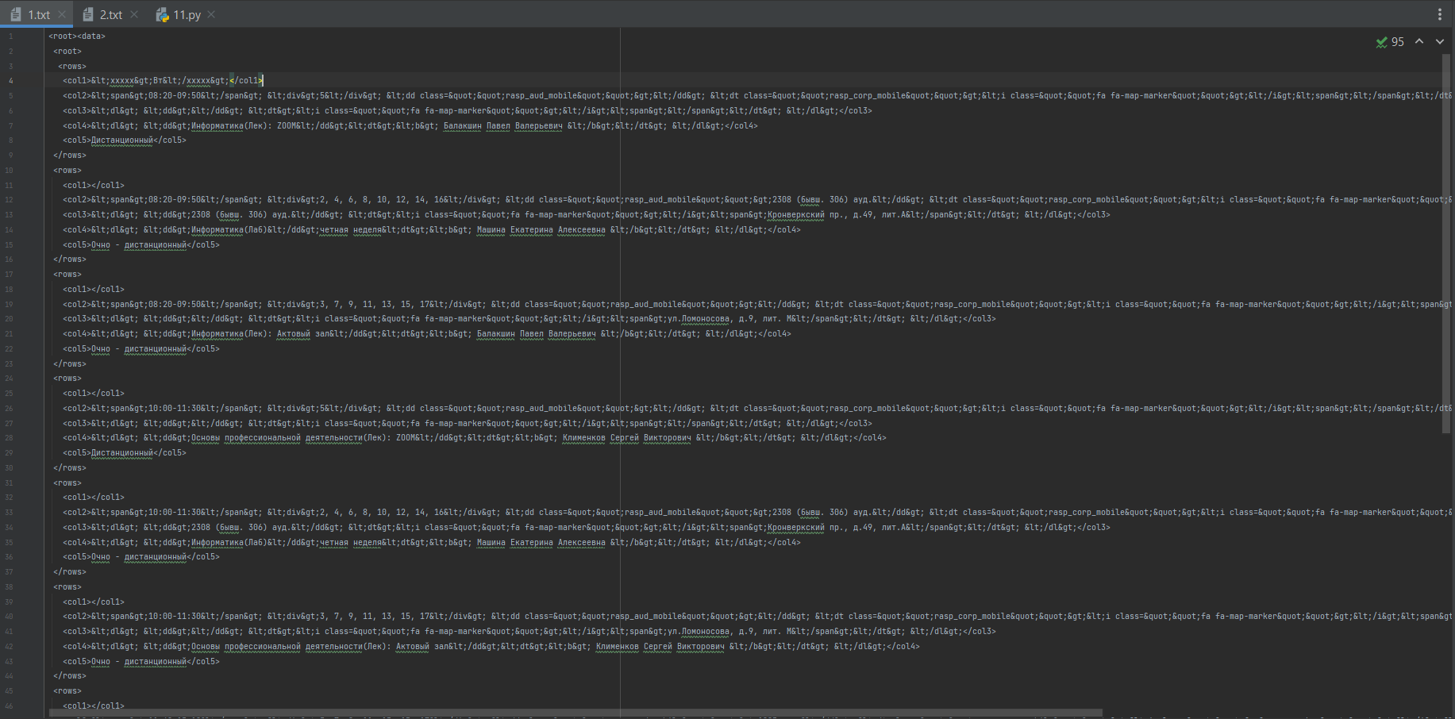

Вывод:  
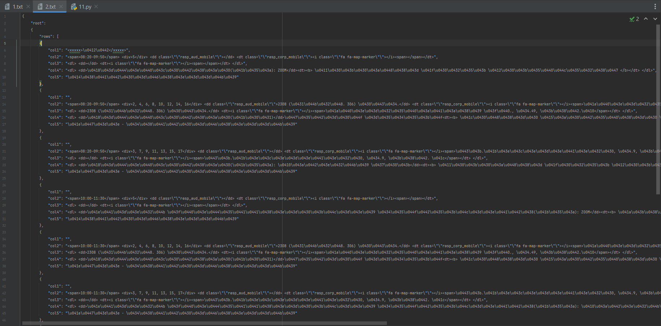

Обязательное задание (код программы):

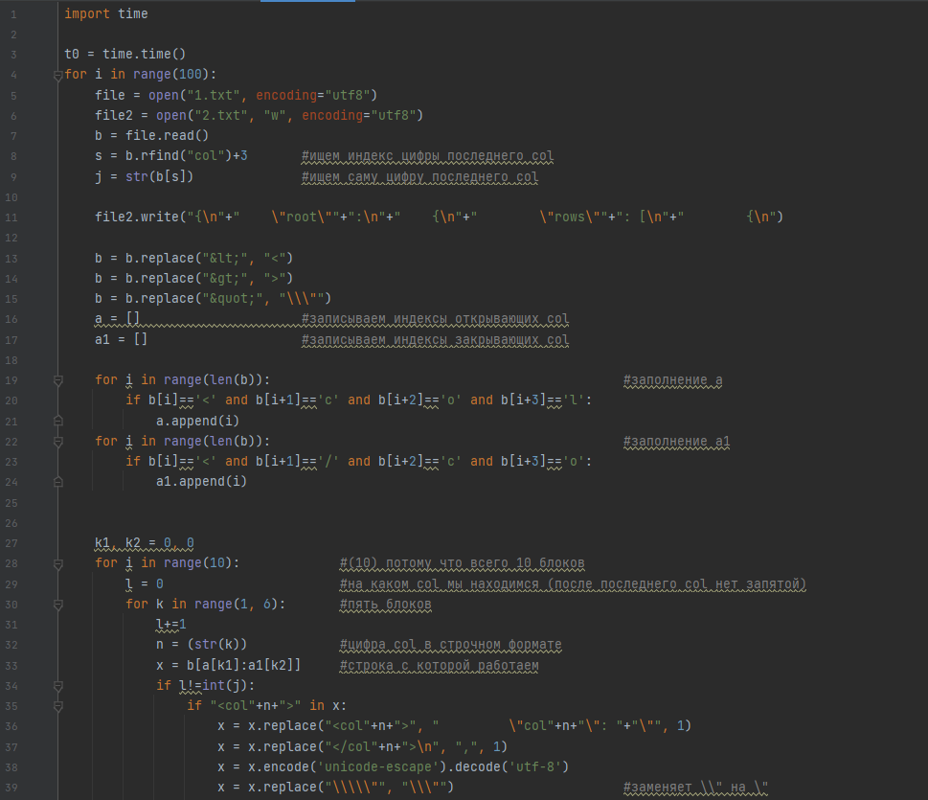

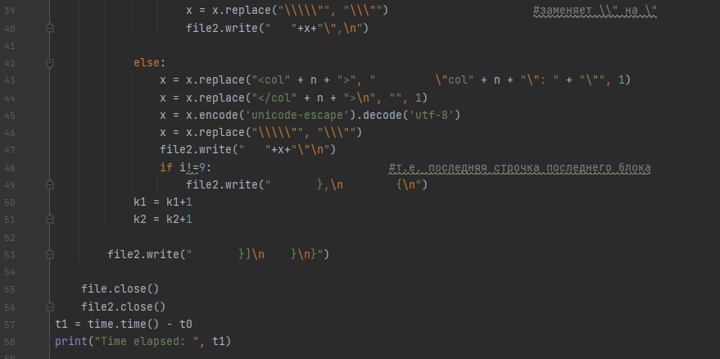

Дополнительное задание №1 (код программы):  
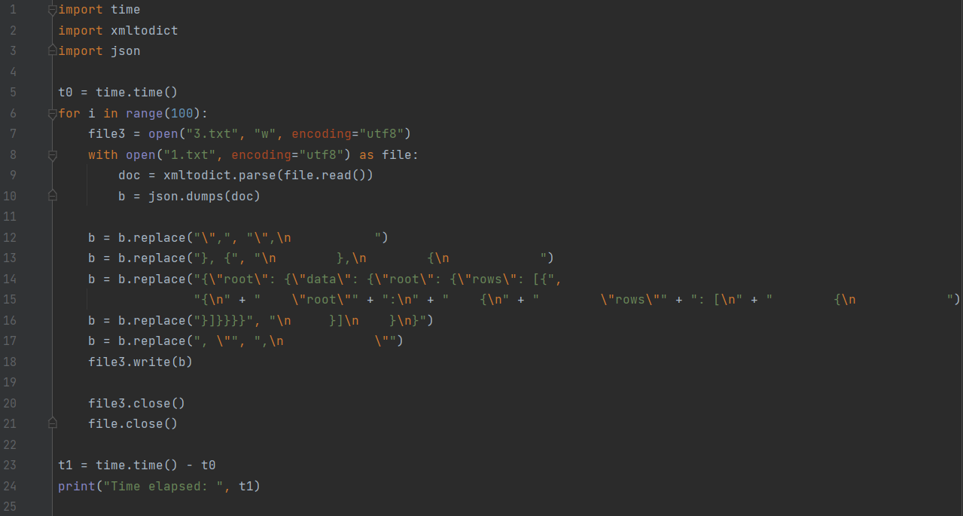

Дополнительное задание №2 (код программы):  
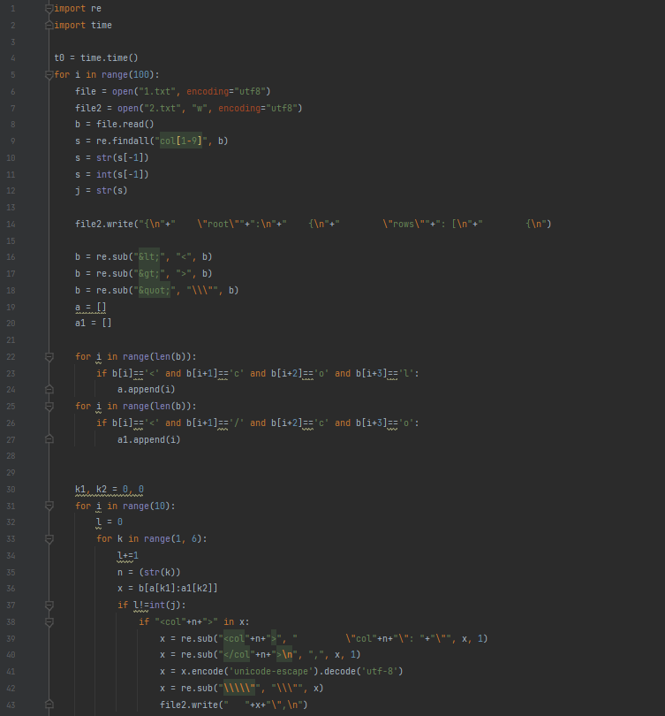  
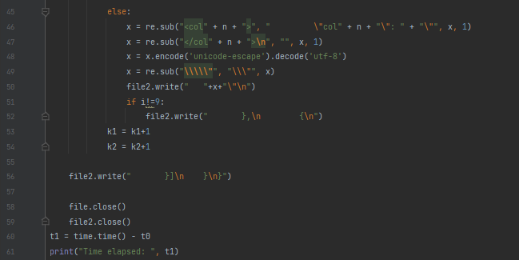

Дополнительное задание №3 (код программы):  
  
Программа из обязательного задания выполняет парсинг за 0.29007434844970703 секунды. Программа из дополнительного задания №1 (с использованием библиотек) выполняет парсинг за 0.17329883575439453 секунды. Программа из дополнительного задания №2 (с использованием регулярных выражений) выполняет парсинг за 0.34972405433654785 секунды.

Самое быстрой оказалась программа, которая осуществляет парсинг с использованием библиотек.  
  
Ссылка на код на гитхабе:  
<https://github.com/aulouu/Lab4_informatic>

ВЫВОД

В процессе выполнения лабораторной работы я научилась писать парсеры для разных стилей разметки.

СПИСОК ЛИТЕРАТУРЫ

* Лямин А.В., Череповская Е.Н. Объектно-ориентированное  
  программирование. Компьютерный практикум. – СПб: Университет  
  ИТМО, 2017. – 143 с.